The use of a phosphor in light sources in a photo cabinet
Light sources with a phosphor in a photo cabinet using laser diodes
Saveleva Viktoria Vasilevna
Member The New York Academy of Sciences
Specialist, Higher School of Economics
Russia, Moscow city
Abstract
Non-thermal luminescence of a substance is called luminescence. This process occurs by absorbing excitation energy. The substance itself is called a phosphor. In chemical nature, the phosphor is divided into two groups: organic and non-organic. In fluorescent lamps and other light sources, a non-organic phosphor is used. The main purpose of using phosphor in lighting fixtures is to save energy. Another significant factor is the availability and low cost in the market. And also, the variety of colors available on the market.
The use of phosphors with laser diodes is a new direction in lighting devices. It represents a huge potential for the development of innovative space lighting technologies.
Key words: phosphor, laser diode, photo cabinet, light source, innovative technologies
When creating a smart photo cabinet, I actively applied all modern developments using phosphor along with laser diodes as a light source. For me, the following advantages of using this technology were important:
Increasing the brightness of light while taking pictures.
Since an important factor in high-quality photography of people, objects and technological processes is a technically competent lighting setup in a photo cabinet, using the phosphor technology with a laser diode, I managed to achieve brighter and better light, which significantly affected the result.
Reducing energy consumption.
The most important factor is the reduction of energy consumption. This technology allows you to reduce energy consumption, which significantly affects the economic factors of the photo cabinet business processes. This advantage allows the use of more light sources at minimal cost, which allows the photo booth to increase profitability and payback when viewed as a business process.
Innovation capacity, for the development of lighting technology.
In the process of experiments with changing the volume of light and the design of the lighting device, new solutions appear. One of these solutions is to change the design of the housing of the lighting device, in the direction of compactness and mobility of the device. This directly affects the possibility of a clear result in the process of macro shots, as well as in experiments using the Schlieren photography technology.
Improved light quality in lighting color schemes.
This technology makes it possible to obtain an extended color spectrum, which allows you to bring the image closer to the most natural colors.
This advantage is a key factor in the production of a photographic product, as it affects photorealism, which in turn is an advantage in a competitive market environment.
The process of using a phosphor with a laser diode begins with the selection of the type of phosphor and its color. In order to achieve the desired brightness of light, as well as its quality, a phosphor is selected according to technical characteristics and tasks, which will effectively absorb the energy of a laser diode. The process of applying a phosphor to the surface of a laser diode is carried out in various ways. One of the ways is the sputtering method, by applying a thin layer on the surface of the laser diode. Another way is to apply a phosphor to an optical cable that is connected to a laser LED.
The figures below show the test of light transmission by optical cable.
Conclusion
All of the above, says that the use of phosphor with laser diodes in lighting devices, represents a huge potential for the development of innovative and technological solutions in lighting technology. This new direction increases the efficiency of energy conversion, reduces energy consumption and greatly increases the quality of light.

© V.V. Saveleva 2023

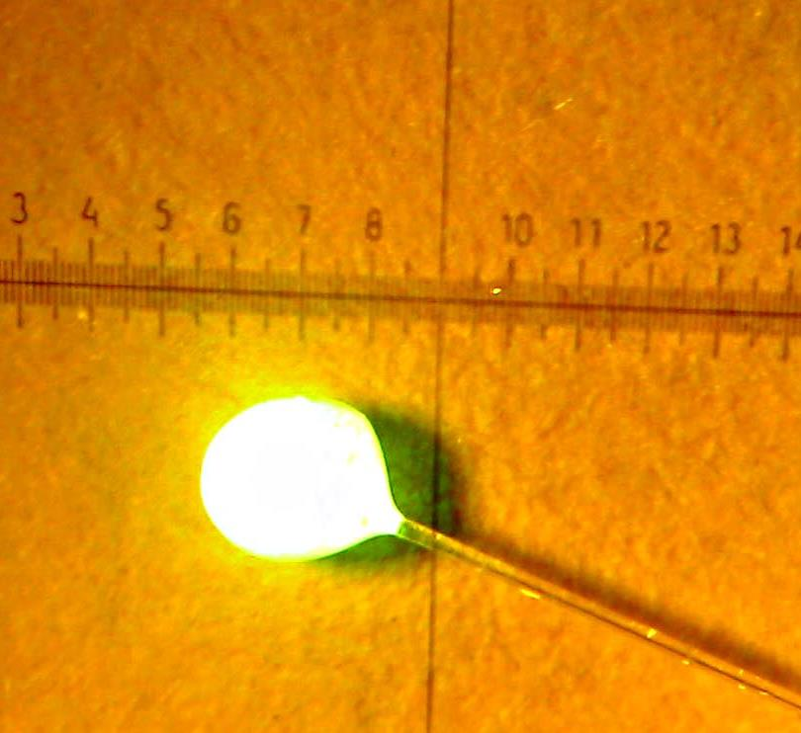
Рис. 1.Фрагмент испытания люминофора с оптическим кабелем

Применение люминофора в источниках света в фото кабинете
Источники света с люминофором в фото кабинете с помощью использовании лазерных диодов
Виктория Васильевна Савельева
Член Нью Йоркской академии наук
Специалист, Высшая школа экономики
Россия, город Москва
Аннотация
Нетепловым свечением вещества называется люминесценция. Этот процесс, происходит путем поглощения им энергии возбуждения. Само вещество называется люминофор. В химической природе люминофор делится на две группы: на органические и не органические. В люминесцентных лампах и других источниках освещения, используется не органический люминофор. Главной целью использования люминофора в осветительных приборах, является экономия электроэнергии. Еще одним весомым фактором, является доступность и низкая стоимость на рынке. А так же, многообразие доступных цветов на рынке.
Использование люминофоров с лазерными диодами, является новый направление в осветительных приборах. Он представляет собой огромный потенциал, для развития инновационных технологий освещения пространства.
Ключевые слова: люминофор, лазерный диод, фото кабинет, источник освещения, инновационные технологии
При создании умного фото кабинета, я активно применила все современные разработки с применением люминофора вместе с лазерными диодами, как источник света. Для меня были важны следующие преимущества использования этой технологии:
Увеличение яркости света, в процессе фотосъемок.
Так как важным фактором в качественной фотосъемке людей, объектов и технологических процессов, является технически грамотная настройка освещения в фото кабинете, то применяя технологию люминофора с лазерным диодом, мне удалось достичь более яркий и качественный свет, что значительным образом повлияло на результат.
Уменьшение потребления энергии.
Важнейшим фактором является уменьшение потребления энергии. Данная технология позволяет сокращать потребление энергии, что значительно влияет на экономические факторы бизнес процессов фото кабинета. Это преимущество дает возможность использования большего количества источников света с минимальными затратами, которые позволяют фото кабинету повысить рентабельность и окупаемость, если рассматривать его как бизнес процесс.
Инновационный потенциал, для развития технологии освещения.
В процессе экспериментов с изменением объёма света и конструкции осветительного прибора, появляются новые решения. Одним из таких решений является изменение конструкции корпуса осветительного прибора, в сторону компактности и мобильности устройства. Это на прямую влияет на возможность четкого результата в процессе макро снимков, а так же в экспериментах с применением технологии Шлирен фотографии
Улучшение качества света в цветовых схемах освещения.
Данная технология дает возможность получать расширенный цветовой спектр, что позволяет приблизить изображение к максимально натуральным цветам.
Это преимущество является ключевым фактором, в производстве продукта в виде фотографии, так как влияет на фотореалистичность, что в свою очередь является преимущество в конкурентной среде на рынке.
Процесс использования люминофора с лазерным диодом начинается с подбора типа люминофора и его цвета. Что бы достичь нужной яркости света, а так же его качества, по техническим характеристикам и задачам подбирается люминофор, который будет эффективным образом поглощать энергию лазерного диода. Процесс нанесения люминофора на поверхность лазерного диода, выполняется различными способами. Одним из способов, является метод напыления, путем нанесения тонкого слоя на поверхность лазерного диода. Еще одним способом является нанесение люминофора на оптический кабель, который подключен к лазерному светодиоду.
На рисунках ниже, представлены испытания передачи света, путем оптического кабеля.
Заключение
Все вышеизложенное, говорит что использование люминофора с лазерными диодами в осветительных приборах, представляет огромный потенциал, для развития инновационных и технологических решений в технологии освещения. Это новое направление, увеличивает эффективность преобразования энергии, сокращает потребление энергии и многократно увеличивает качество света.
© В.В. Савельева 2023

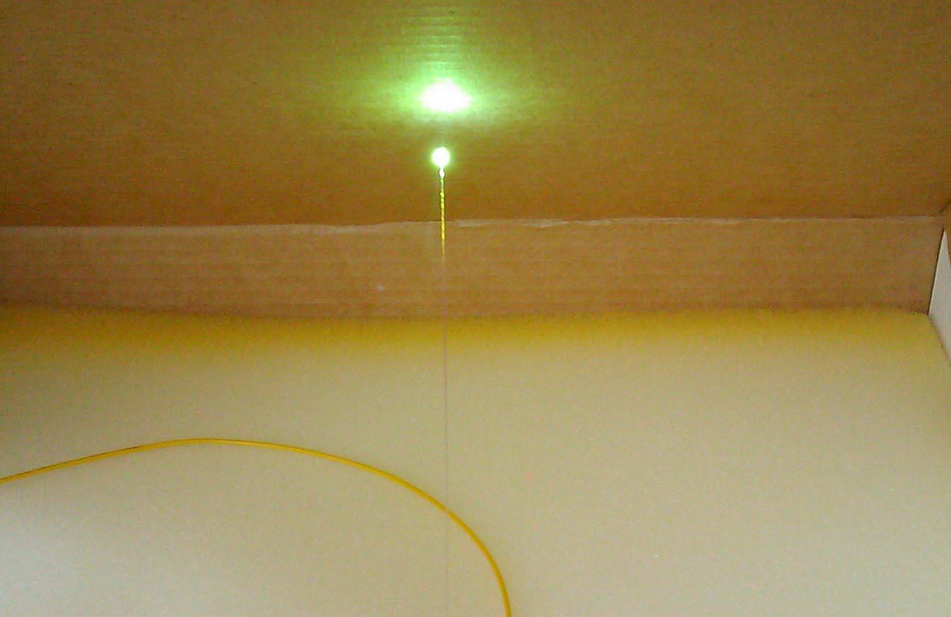
Рис. 2.Фрагмент испытания люминофора с оптическим кабелем

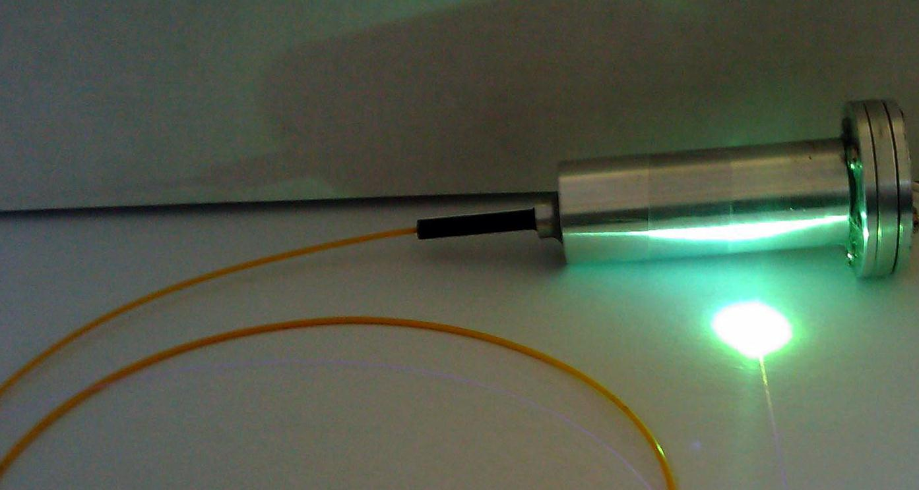
Рис. 3.Фрагмент испытания люминофора с оптическим кабелем

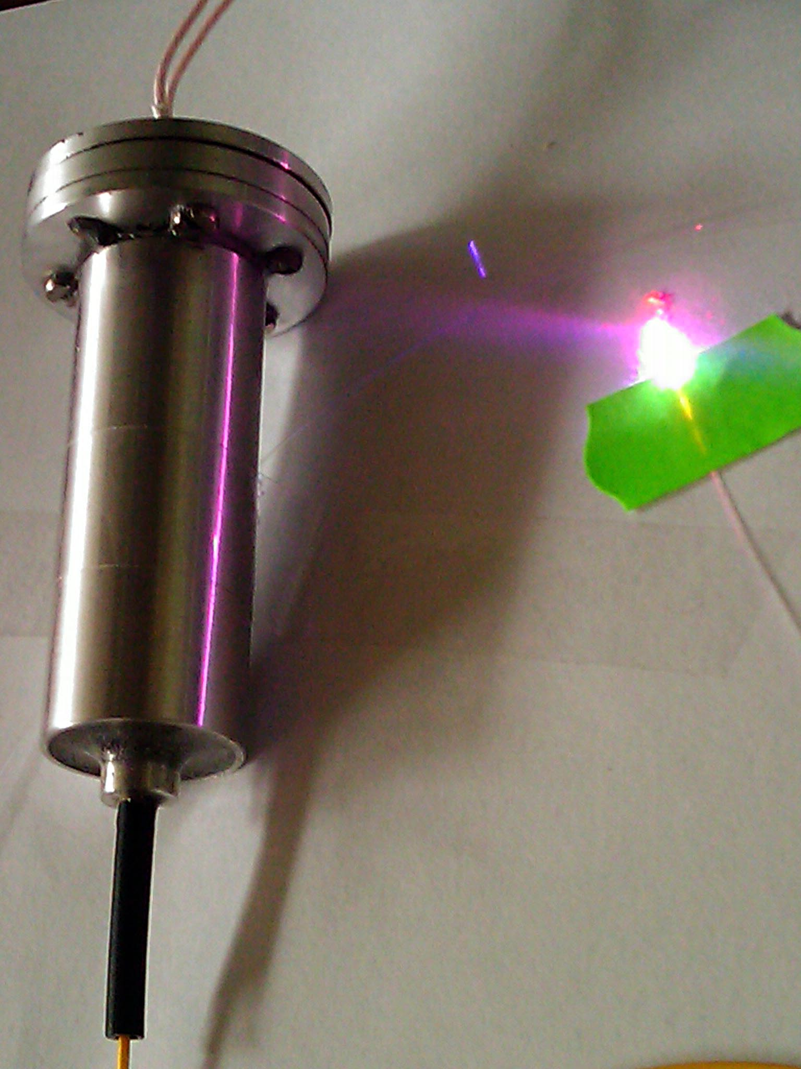
Рис. 4.Фрагмент испытания люминофора с оптическем кабелем
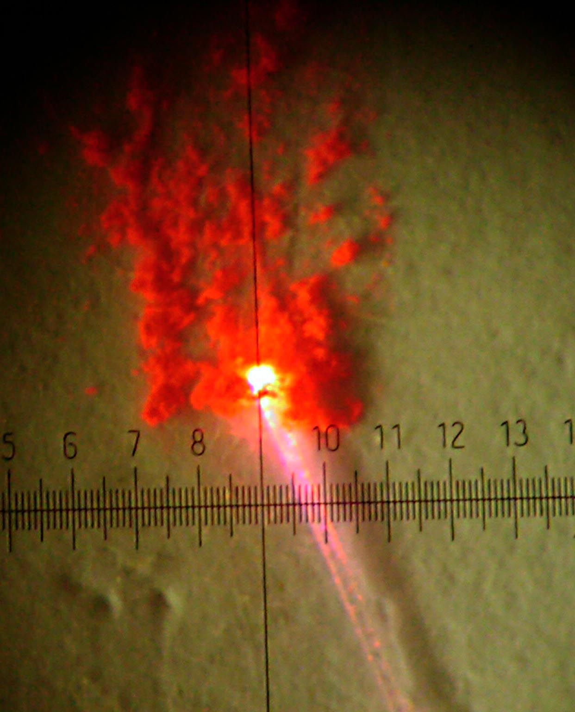
Рис. 5.Фрагмент испытания люминофора с оптическим кабелем

